《信息系统安全实验》

实
验
指
导
手
册

华中科技大学计算机学院
二零二零年四月
目 录
第一章 实验目标和内容 2
1.1 Hyperledger/fabric网络搭建实验 2
1.1.1 实验目的 2
1.1.2 实验环境 2
1.1.3 实验环境搭建 3
1.1.4 实验要求 8
1.1.5 实验内容 9
第二章 实验指导 12
2.1 Fabric1.0的架构简要介绍 12
2.1.1 多通道与多链 13
2.1.2 交易（数据）流程说明 14
2.2 Hyperledger Fabric Chaincode 开发 17
2.2.1 什么是chaincode 17
2.2.2 如何编写chaincode 18
2.2.3 如何调试Chaincode 22

实验一

软件安全实验

实验目标和内容

Hyperledger/fabric网络搭建实验

实验目的
- 本实验的目的是让学生将从书本中学到的有关区块链的知识应用到实践中。在fabric1.4的架构下，使用docker的容器服务搭建一个具有5个节点的简单联盟链，了解基本的共识，出块，部署、调用智能合约（chaincode）的功能。
- 本实验共有两个任务，第一个任务是使其自己尝试如何搭建一个fabric1.4的基础区块链网络，第二个任务是让学生了解在fabric的架构下如何去编写、调用智能合约(chaincode)。学生需要了解其基本原理，并根据简单的业务需求（投票）来设计、实现chaincode。

实验环境
  - Ubuntu 18.04 LTS 64位（版本非必须）的VMware虚拟机
  - curl
  - Docker 18.09.6-ce和 Docker Compose 1.24.0，支持更高版本
  - Go programming language go1.12.5 (fabric1.4要求go版本为1.11.x或更高，Fabric1.0要求1.7.x或更高)，在系统变量中设置相应的$GOPATH和$GOROOT变量
  - Fabric 1.4的可执行文件

实验环境搭建
本小节主要介绍如何搭建fabric 1.4网络的简要运行环境，并非唯一方法，有需要的同学可以参考官方文档：
（https://hyperledger-fabric.readthedocs.io/en/release-1.4/prereqs.html）
由于fabric1.4的环境部署比较复杂，请同学们在各个关键节点保留快照，方便回滚，接下来介绍具体步骤：

- Ubuntu虚拟机的搭建（略）

- 安装 curl
为了curl能够支持https 协议，先运行下列两个命令，安装openssl：
sudo apt-get install openssl
sudo apt-get install libssl-dev

下载curl包（https://curl.haxx.se/download.html）
在任意路径解压，并进入目录,依次执行如下命令：
./configure
make
make install
（如果提示缺少编译器，则需要安装对应编译器）

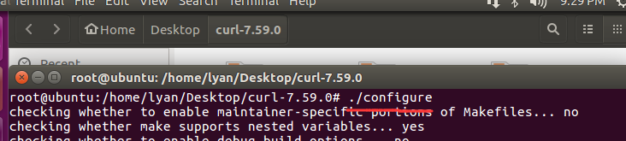

安装完毕之后，可以看到如下结果：
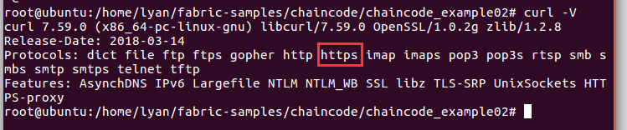
为方便后续的安装，请在此处确认支持https协议。

注意：
- 出现“error while loading shared libraries: libcurl.so.4: cannot open shared object file: No such file or directory”。
解决方案：查找 libcurl所有相关的so库所在位置，在/etc/ld.so.conf中加入libcurl有关so库所在目录。具体指令如下：
- 在/etc/ld.so.conf中加入 /usr/local/lib 这一行
- 保存/etc/ld.so.conf
- 执行命令 /sbin/ldconfig -v 生效
- 出现“/usr/bin/install: cannot remove '/usr/local/lib/libcurl.so.4.5.0': Permission denied”
解决方案：将 执行make install改为执行sudo make install

- Docker 和docker-compose安装
(https://docs.docker.com/install/linux/docker-ce/ubuntu/)
如果在之前有安装旧版本的docker 的话，需要卸载之后才能安装：
$ sudo apt-get remove docker docker-engine docker.io
更新
sudo apt-get update

下载相关工具
sudo apt-get install \
apt-transport-https \
ca-certificates \
software-properties-common

添加docker官方GPG密钥
curl -fsSL https://download.docker.com/linux/ubuntu/gpg | sudo apt-key add -

设立仓库
$ sudo add-apt-repository \
"deb [arch=amd64] https://download.docker.com/linux/ubuntu \
$(lsb_release -cs) \
stable"

安装docker
$ sudo apt-get update
$ sudo apt-get install docker-ce docker-ce-cli containerd.io

（该步骤若下载失败，可执行如下步骤1、2下载docker
1.查看Ubuntu版本
cat /etc/lsb-release

2.前往（ https://download.docker.com/linux/ubuntu/dists/），选择你的Ubuntu版本，浏览到pool / stable /并选择amd64，armhf，ppc64el或s390x。 下你要安装的Docker版本的.deb文件。
$ sudo dpkg -i ./YourDebFile
）

运行以下命令检验是否安装完成
docker version
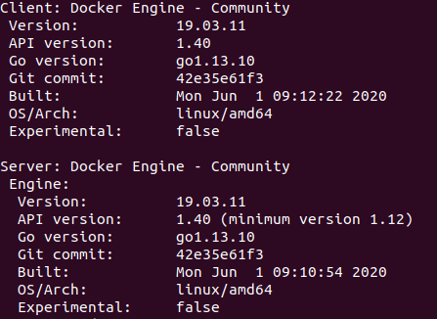

查看docker版本是否满足要求，如果过低可能会影响后续操作。
运行下列环境安装docker-compose:
sudo curl -L "https://github.com/docker/compose/releases/download/1.25.5/docker-compose-$(uname -s)-$(uname -m)" -o /usr/local/bin/docker-compose
（如下载失败，可前往http://get.daocloud.io/#install-compose）
给相应的二进制文件可执行权限：
sudo chmod +x /usr/local/bin/docker-compose

之后在命令行输入
docker-compose version
查看docker-compose 的版本，如果可以正常显示，则安装成功
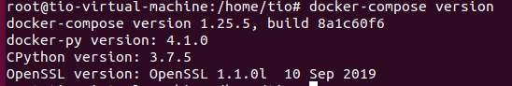

- Go programming language环境搭建
下载相应的go标准包(https://golang.google.cn/dl/)，解压之后拷贝到/usr/locol/go
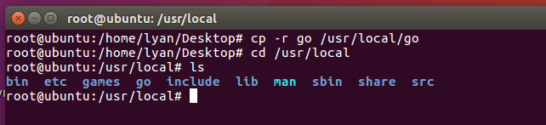
并在主目录下建立goDir文件夹，做为GOPATH路径
打开~/.bashrc,并在最后添加以下类似语句：
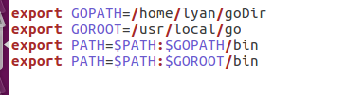
输入指令source ~/.bashrc以使配置生效。
输入go version当可以正常显示go version的时候，表明安装成功

可以参考以下链接了解GOPATH以及GOROOT的含义
（https://studygolang.com/articles/5172）
接着运行以下两条指令，为之后编写chaincode安装必要环境：
go get -u --tags nopkcs11 github.com/hyperledger/fabric/core/chaincode/shim
sudo apt install libtool libltdl-dev

- 下载docker镜像和fabric的可执行文件
（可以将docker的镜像源改为国内源，加快下载速度，参考链接：https://www.cnblogs.com/atuotuo/p/6264800.html）
设置参数并执行随指导手册的对应脚本，下载相关的可执行文件和镜像
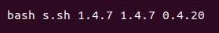

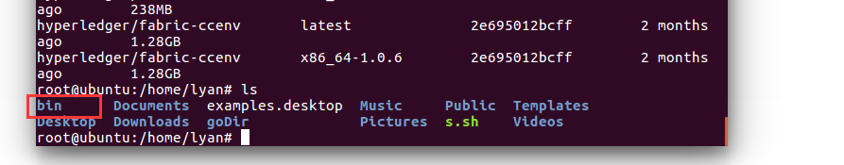
在脚本执行完之后，可以看到一个bin目录，可以在里面看到fabric用到的几个可执行文件.
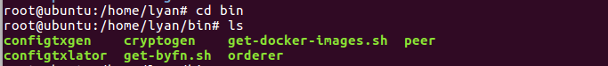
将这个目录的路径加到系统变量$PATH中，
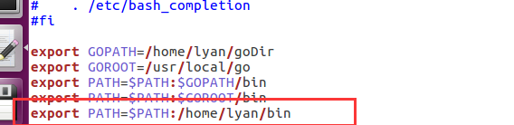
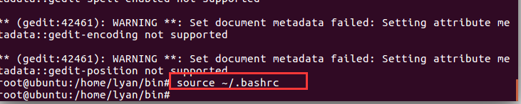

实验要求
- 了解fabric1.0的运行流程与原理。
- 熟悉如何在fabric中使用go语言编写chaincode。
- 根据本实验指导书完成实验内容。
- 提交实验设计报告。

实验内容

实验任务

任务1: Building Your First Network
参考链接:
(https://hyperledger-fabric.readthedocs.io/en/release-1.4/build_network.html)
（https://hyperledgercn.github.io/hyperledgerDocs/build_network_zh）
你需要安装Hyperledger Fabric Samples。在执行上一章的脚本以后，你会发现目录下多了fabric-samples。同时你会注意到fabric-samples文件夹中包含了许多示例。我们将使用first-network这个例子。

cd $GOPATH/src/github.com/hyperledger/fabric/scripts/fabric-samples/first-network

官方提供一个完全注释的脚本byfn.sh，利用这些Docker镜像可以快速引导一个由4个代表2个不同组织的peer节点以及一个排序服务节点的Hyperledger fabric网络。它还将启动一个容器来运行一个将peer节点加入channel、部署实例化链码服务以及驱动已经部署的链码执行交易的脚本。
如果你选择不提供channel名称，则脚本将使用默认名称mychannel。CLI超时参数（用-t标志指定）是一个可选值;如果你选择不设置它，那么CLI容器将会在脚本执行完之后退出。
首先运行官方提供的脚本：
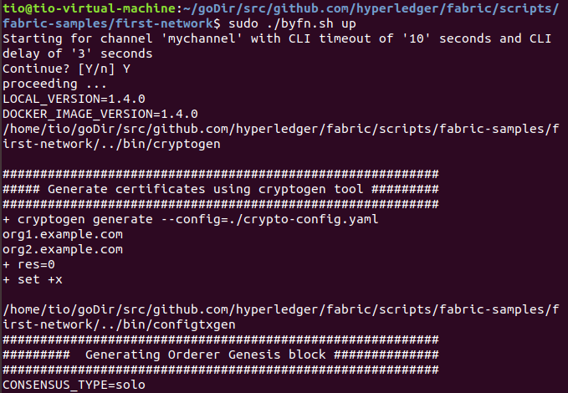

保证环境安装正常，脚本在正常执行的情况下，会得到以下运行结果：
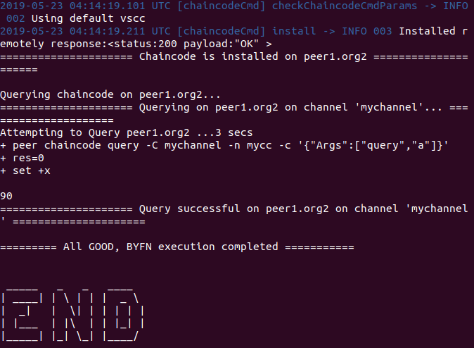

要求：根据参考链接的资料，在不使用官方bash脚本，使用现有工具的前提的情况下，使用终端逐步完成部署、链码安装、初始化、调用、查询等相关操作。

任务2: chaincode 编写
参考链接：
（https://hyperledger-fabric.readthedocs.io/en/release-1.0/chaincode4ade.html）
（https://hyperledgercn.github.io/hyperledgerDocs/build_network_zh/#13）
Go语言指南(https://tour.go-zh.org/welcome/1)

在完成前一个任务的前提下，使用Go语言编写一个用于投票的chaincode，并完成其功能性测试（如投票，统计，查询等）。可以选择多种测试手段，如编写chaincode的测试代码，或者是在dev模式下，使用命令行测试。

实验指导

Fabric1.0的架构简要介绍
Hyperledger是被业界非常看到的联盟链的实现，包括IBM、Intel、R3、各个大型商业银行等都参与其中，带给我们关于区块链技术与软件工业、金融、保险、物流等领域碰撞结合的想象空间；在这个联盟中，有超过1/4的成员都来自中国，这更是我们对于它的一举一动都非常关注。
这是1.0运行时架构：
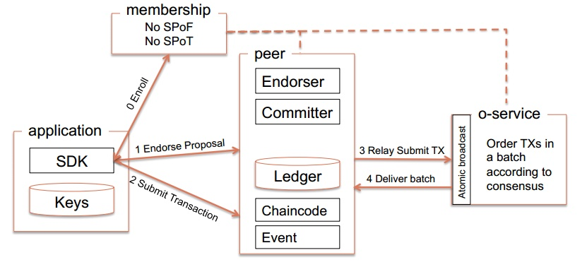
特点：
- 将Blockchain的数据维护和共识服务进行分离,Orderer节点提供共识服务。
- 基于新的架构，实现多通道（channel）的结构，实现了更为灵活的业务适应性（业务隔离、安全性等方面）
- 支持更强的配置功能和策略管理功能，进一步增强系统的灵活性和适应性；

多通道与多链
Fabric 1.0 的重要特征是支持多chain和多channel；所谓的chain（链）实际上是包含Peer节点、账本、ordering通道的逻辑结构，它将参与者与数据（包含chaincode在）进行隔离，满足了不同业务场景下的”不同的人访问不同数据“的基本要求。
同时，一个peer节点也可以参与到多个chain中（通过接入多个channel）；如下图所示：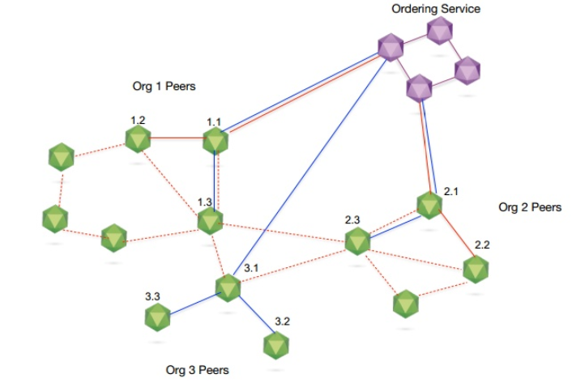
关于通道：通道是有共识服务（ordering）提供的一种通讯机制，类似于消息系统中的发布-订阅（PUB/SUB)中的topic；基于这种发布-订阅关系，将peer和orderer连接在一起，形成一个个具有保密性的通讯链路（虚拟），实现了业务隔离的要求；通道也与账本（ledger）-状态（worldstate）紧密相关；如下图所示：
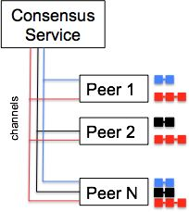
共识服务与（P1、PN）、（P1、P2、P3）、（P2、P3）组成了三个相互独立的通道，加入到不同通道的Peer节点能够维护各个通道对应的账本和状态；也其实也对应现实世界中，不同业务场景下的参与方，例如银行、保险公司；物流企业、生产企业等实体结构；我们可以看到channel机制实际上是的Fabric建模实际业务流程的能力大大增强了，大家可以发挥想象力去找到可能的应用领域。

交易（数据）流程说明
总体流程如下图所示：
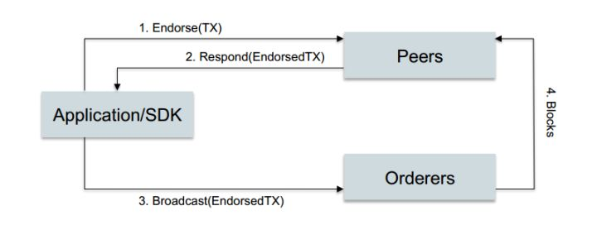
- 应用程序通过SDK发送请求道Peer节点（一个或多个）
- peer节点分别执行交易（通过chaincode），但是并不将执行结果提交到本地的账本中（可以认为是模拟执行，交易处于挂起状态），参与背书的peer将执行结果返回给应用程序（其中包括自身对背书结果的签名）
- 应用程序收集背书结果并将结果提交给Ordering服务节点
- Ordering服务节点执行共识过程并生成block，通过消息通道发布给Peer节点，由peer节点各自验证交易并提交到本地的ledger中（包括state状态的变化）
上述过程对应的执行序列图如下：
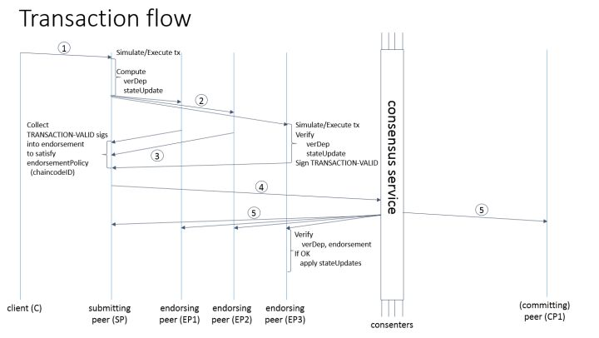
Peer节点负责维护区块链的账本（ledger）和状态（State），本地的账本称为PeerLedger，其结构如下：
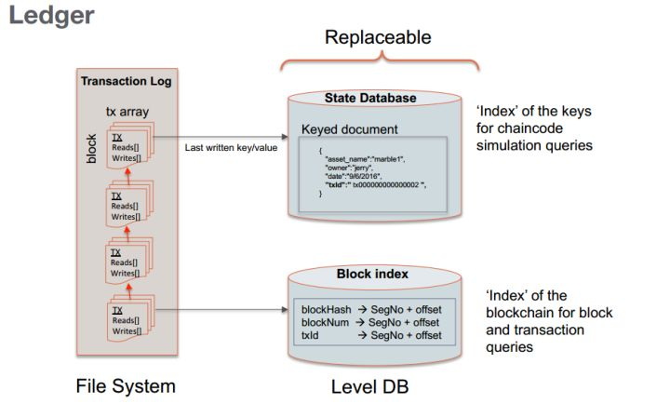
我们可以看到，整个区块结构分为文件系统存储的Block结构和数据库维护的State状态，其中state的存储结构是可以替换的，可选的实现包括各种KV数据库（LEVELDB，CouchDB等）；

Hyperledger Fabric Chaincode 开发

什么是chaincode
编写Chaincode程序实际上就是要编写一个类，并且这个类要实现fabric预先定义的一个接口。关于这个接口后面第二部分会有更详细的介绍。
那么如何运行Chaincode程序呢？我们知道blockchain系统是一个网络，由若干结点构成。Fabric区块链系统也不例外，而要运行Chaincode程序，就要把它首先部署到fabric系统的结点上。也就是说，Chaincode程序是依赖于fabric系统结点的。
对于一个区块链系统来说，显然，区块链其中是最重要的组成部分。下边这个图展示了最基本的区块链结构：首先区块链是由一个一个的区块串接而成，每个区块又是由若干的Transaction构成。所以，可以说Transaction是一个区块链系统中最基本的组成要素。而在Fabric中，Chaincode的运行是生成Transaction的唯一来源，也因此Chaincode是外界与Fabric区块链交互的唯一渠道。由此可见chaincode的重要性。
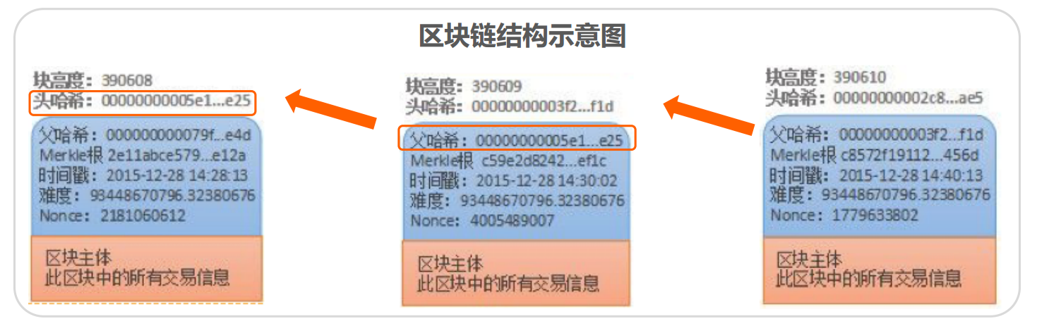

最后一点讲的是Chaincode与智能合约的关系。相信大家都听说智能合约的概念，简单来讲智能合约就是用程序实现合约的内容，并且这个程序是事件驱动、有状态的。智能合约是早就出现的概念，早于区块链提出。但是，区块链的出现为智能合约的实现提供了一个非常理想的环境。而在Fabric中，Chaincode就是开发者实现智能合约的方式。

如何编写chaincode
前面提到编写chaincode就是实现一个接口，这里就是那个接口的定义。
可以看到这个接口定义了两个方法，分别具有不同的作用。
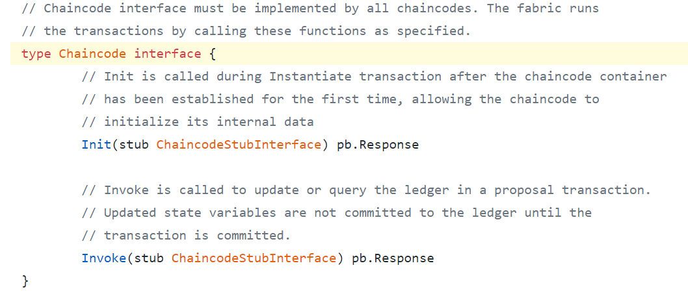
首先，Init方法会在Instantiate chaincode时被调用。因此，一般在其中完成一些初始化工作，并且仅被执行一次。

Invoke方法会在Invoke或Query chaincode时被调用。其中的代码可以查询或更新底层的数据，并且可被多次调用。

这是使用go语言编写chaincode时的一个最基本的框架。
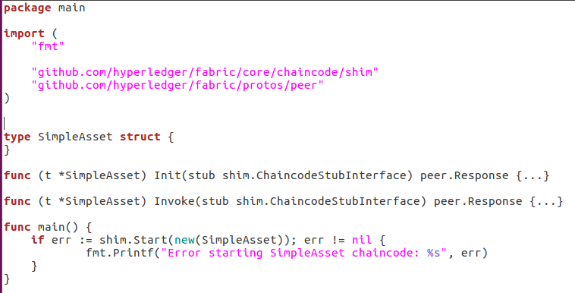

可以看到，最主要的是编写自己的chaincode类，实现刚刚看到的两个方法。然后在main函数中通过API shim.start()来向特定peer结点注册该chaincode。

那么如何使用相关的API呢？两种方式，一种是通过参数stub shim.ChaincodeStubInterface，fabric在该接口中定义了丰富的API；此外，fabric也定义了一些全局的函数可被使用，比如这里的start()函数就是其中之一。

那么，先看ChaincodeStub提供了哪些API。我将这些API分成了五大类。

第一大类与state操作相关。通过这些API可以根据key来查询/添加/更新相应的state。这些API提供了单key的读写操作、key字典序范围读取操作、composite key读取操作、底层数据库语法的查询操作等。
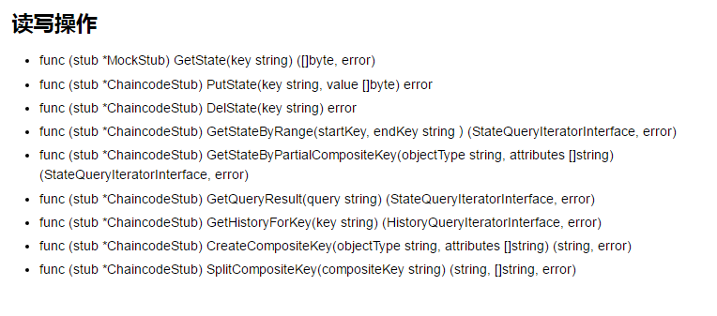

第二大类与与参数相关。fabric1.0修改了chaincode接口的定义，需要开发者自己调用API获取传入的参数。注意，传入的参数第一个是函数名称，之后才是相应的函数输入参数。

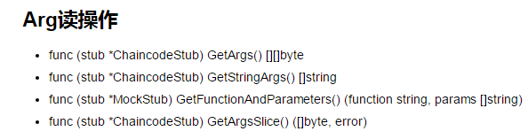

第三大类与Transaction有关，并且这一类都是读操作，读取transaction中各种信息，比如transaction id、timestamp等。

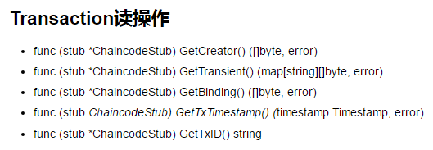

第四类是与chaincode间相互调用有关的一个API。Fabric允许在一个chaincode中根据chaincode name和channel name去调用另一个chaincode。可以看到并没有deploy的API，也就是说，fabric不允许在一个chaincode中去部署新的chaincode。
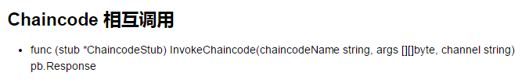
最后一类也只有一个API，SetEvent。Fabric允许开发者定义自己的event，然后这个event会在transaction写进block时触发，因此开发者就可以自己写相应的event handler程序做一些相关的工作
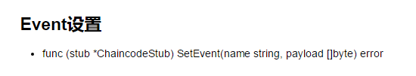
更多的API资料可以参考
（https://godoc.org/github.com/hyperledger/fabric/core/chaincode/shim#）

如何调试Chaincode

dev模式下调试chaincode
在介绍具体调试步骤之前，我想先介绍一下chaincode运行的基本原理，我觉得这有助于chaincode的开发。

首先，fabric peer结点有两种运行模式。一种是一般模式，在这种模式下chaincode运行在Docker容器中。这也是fabric在production环境下的运行模式。这就相当于给chaincode的运行提供了一个相对隔离的环境，这样整个系统也就更加的健壮。但是在这种模式下，调试过程就变得非常复杂。因为一旦调试过程中发现bug，重新install，然后重新部署。而在这个过程中，install和Docker image的build过程都比较耗时。

所以，针对这个问题，fabric又提供了开发模式。在这种模式下chaincode直接运行在本地，这样chaincode的调试过程就与普通程序的调试过程完全一样，因此开发调试过程就更加容易。

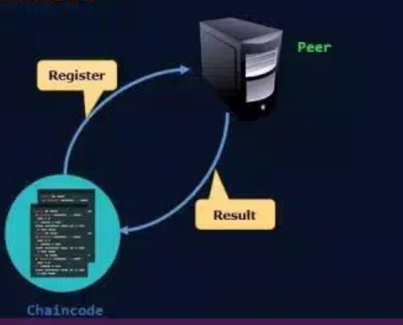
因为开发模式的原理比较容易理解，这里我还是以开发模式为例介绍一下chaincode的运行原理。一般模式下，只需将chaincode的运行放在Docker容器中进行理解。

首先，这个图描述的是开发模式下chaincode注册时的执行过程。

首先，chaincode会向指定的peer结点发送相关信息，比如chaincode name。然后，peer结点会做一些检查，主要是看该chaincode name是否已存在。如果不存在，则注册成功，为其创建相应的handler，然后返回相关信息。此后，chaincode就与peer结点建立起了联系，并且二者始终处于互相监听状态。

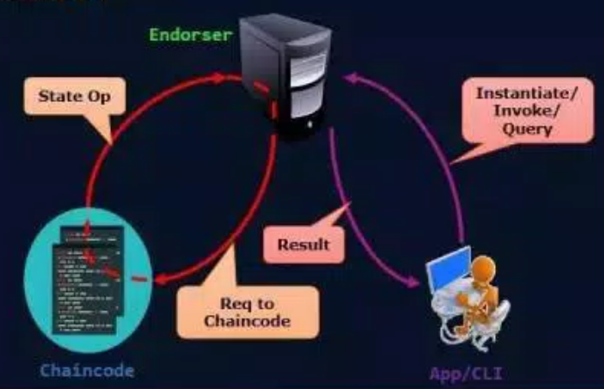
这个图描述的是开发模式下chaincode Instantiate / invoke / query时的运行过程。

首先，通过CLI或App向指定endorser结点发送Instantiate/invoke/query请求。

endorser接收到请求之后，如果相关chaincode存在，就会将请求发送到chaincode端，并执行相应函数。由于执行过程中，可能涉及到多次的state的读写，而每一次的读写都会涉及到底层db的操作，所以这个过程会涉及到多次与endorser结点的通信。

最后，chaincode执行完毕之后，会发送消息给endorser结点。如果执行成功，endorser结点就会封装执行结果并对其endorse，并把结果返回给CLI/APP端，然后进行ordering。这个图里没有给出ordering和committing的过程。
这里给出一般模式下Chaincode的开发调试过程。以fabric chaincode_example02为例，完全本地，并且使用fabric默认配置。我的环境是使用vagrant方式搭建的。
首先，启动orderer结点，运行在solo模式下。

然后，本地启动一个peer结点，指定peer的名称。

然后，install chaincode程序，指定chaincode的名称以及version，它们将用于命名build出来的docker image。默认配置下，需要你的chaincode程序位于GOPATH/src路径下，并且这个命令会将GOPATH/src下的几乎所有文件都打包发送到指定的peer结点。
调试方法可以具体参考这个链接：(
https://hyperledgercn.github.io/hyperledgerDocs/chaincode_developers_zh/)
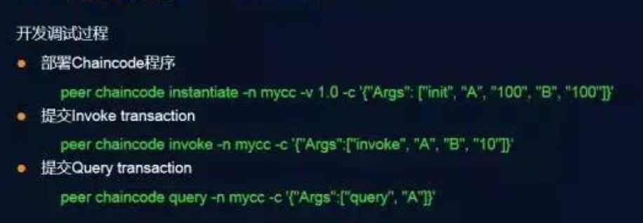
接下来，通过Instantiate命令部署刚刚install的chaincode，同样需要给出chaincode名称和version。channel的名称是可选的，如果省略将默认使用testchainid这个channel，peer启东时会默认加入这个channel。

之后，就可以通过invoke和query命令来调试自己的chaincode程序了。这里同样使用默认的channel testchainid。

Go test方法调试chaincode
除了上述的调试方法以外，还可以通过代码的方式来调试chaincode程序,fabric官方提供了一个调试的类专门模拟外部调用来测试chaincode程序，这个类叫做MockStub，官方解释如下：
MockStub is an implementation of ChaincodeStubInterface for unit testing chaincode. Use this instead of ChaincodeStub in your chaincode's unit test calls to Init or Invoke.

在官方给的简单例子里
(https://github.com/hyperledger/fabric/tree/release-1.0/examples/chaincode/go/chaincode_example02)，他是这么用的：
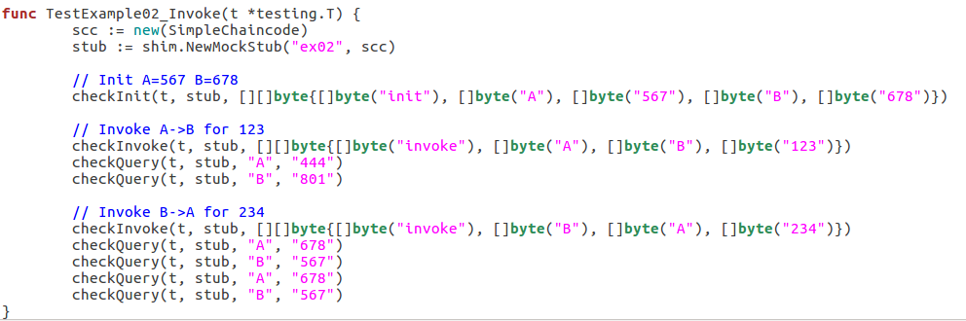
首先先声明一个对应Chaincode类的实例，在对应CheckInit函数里，这么调用：
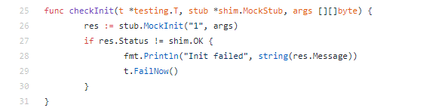
MockInit()模拟调用对应的init函数。

而对于普通invoke 函数的调用，是使用了MockInvoke(), 大致如下：
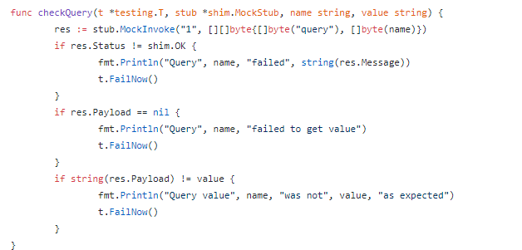

对应的API细则参考该链接：
https://godoc.org/github.com/hyperledger/fabric/core/chaincode/shim#

